Родионова Оксана Григорьевна,
Воспитатель
МАДОУ «Маячок», детский сад 25,
г. Нижний Тагил

Практическая статья об обучении детей младшего дошкольного возраста по ФГОС:
«Использование технологии проектной деятельности в работе
с воспитанниками детского сада»

Младший дошкольный возраст – это уникальный период для развития личности. В это время у детей формируются представления об окружающем мире, происходит интеллектуальное и психическое развитие. Дети начинает познавать окружающий мир, явления природы.
У детей младшего дошкольного возраста слишком маленький жизненный опыт и знания о природе. Они не знакомы с происхождением тех или иных явлений, процессов в природе, не могут ответить на интересующие их вопросы: «Зачем опадает листва?», «Как готовятся к зиме птицы и звери леса», «Почему надо делать кормушки и подкармливать птиц» и т.д.
Поэтому очень важно помочь ребенку в познании окружающего мира, способствовать развитию у него любознательности, наблюдательности, познавательного интереса, познавательной активности.
Учитывая принципы ФГОС ДО [1]:
- формирование познавательных интересов и познавательных действий ребенка в различных видах деятельности (1.4,7.);
- поддержка инициативы детей в различных видах деятельности (1.4.4.),
в процессе взаимодействия с воспитанниками использую технологию проектной деятельности, как совместную познавательную, творческую, игровую деятельность воспитателя, детей и родителей.
Внедряя технологию проектной деятельности, разработала и реализовала кратковременный познавательно – творческий, игровой проект «Здравствуй Осень! В гости просим!»
Цель проектной деятельности: развитие познавательно-речевой активности детей младшего дошкольного возраста в процессе ознакомления со временем года «осень».
Путешествуя по осеннему лесу, дети знакомились с его обитателями, с их образом жизни. Узнали о сезонных изменениях, происходящих осенью в природе, о том, как звери готовятся к зиме.
Реализация проекта проходила в интеграции со всеми образовательными областями.
- Социально - коммуникативное развитие.
Мы играли в дидактические игры: «Какое время года», «Найди такой же листик», «Чудесный мешочек», «Что растет на грядке», «Собери картинку (разрезные овощи)» и другие.
Организовывала сюжетные игры: «Осеннее путешествие в лес», «Оденем куклу на прогулку», «Сварим суп из овощей». «Магазин овощей».
Дети с удовольствием участвовали в игре – драматизации по сказке «Репка».
Провела беседы: «Осень», «Какая сегодня погода», «Дары осени», «Как изменилась одежда людей».
- Познавательное развитие.
На прогулках дети знакомились с понятиями «Листопад», «Осень». Наблюдали за птицами, за небом и облаками, за ветром. Рассматривали деревья, растущие на участке, листьев разной формы, окраски.
С удовольствием дети смотрели мультфильмы: Мешок яблок», «Осенние зарисовки».
- Речевое развитие.
При слушании рассказов и сказок об осени, у детей закреплялись представления об осенней погоде, о жизни животных в лесу осенью («Осень», М. Ходяков; «Дождик», З. Александрова; «Детская сказка про осень», Ирис Ревю, «Зайчик», А. Блок).
Выучили наизусть стихотворение Э. Мошковской «Красивые листья падают».
- Художественно-эстетическое развитие.
Полученные знания и представления дети отражали в практических работах. Рисование: «Осенняя рябина», «Разноцветные листья», «Засолка помидоров». Лепка: «Овощи», «Грибочки». Сделали аппликации: «Осеннее дерево», «Осенний ковер».
Интересной получилась коллективная аппликация «Платье для Осени» (с использованием собранных листьев).
На музыкальной деятельности знакомились с произведениями: «Осень, осень наступила» музыка и слова С. Насауленко; «Тише, тише, тишина, в гости осень к нам пришла» музыка и слова Е. Скрипкиной; Осень», сл. И. Мазнина, муз. Г. Вихаревой.
Разучили танцы и музыкальные игры: «Танец с осенними листьями» муз. А. Филиппенко, «Листики резные» муз. Л. Мочаловой, «Огородная – хороводная» муз. Б. Можжевелова, сл. А. Пассовой. С желанием дети совместно с родителями участвовали в Музыкальном развлечении «Осенний праздник».
- Физическое развитие.
В двигательную деятельность детей включала подвижные игры: «Ветер и листочки», «Осенний хоровод», «Найди себе пару», «Солнышко и дождик». Проводила с детьми пальчиковые игры «Вышли пальчики гулять», «Мы капусту рубим», «Грибы»; Физминутки: «Мы листики осенние», «Ветер дует нам в лицо», «Ходит осень по дорожке».
Использование образовательных ситуаций (игровых, проблемных, театрализованных и др.) в разных видах образовательной деятельности, повысило интерес детей к окружающему миру осенней природы, сделало этот процесс увлекательным и ярким.
Игровые персонажи зайка Коська и Ёжик знакомили детей с осенними изменениями в природе родного края, приметами осени, некоторыми видами растительного мира Урала. Рассказывали сказки, рассказы о животных, показывали иллюстрации. Дети помогали Колобку добраться домой, выложив тропинку из осенних листьев, использую технику аппликации.
В ходе игровых образовательных ситуаций дети учились эмоциональной отзывчивости, сопереживанию.

Методические продукты реализации проекта:
- Видеоролики «Платье для осени», «Наступила осень», «Сад фруктов».
- Сказка - книжка «Пришла красавица Осень».

Использование технологии проектной деятельности обеспечило формирование у детей представлений об окружающем мире природы в осенний период, обогатило чувственную сферу ребенка. У детей расширились знания об осени, её признаках, обогатился словарный запас. Начало формироваться познавательно – эмоциональное отношение к природе.

Список литературы

- Федеральный государственный образовательный стандарт дошкольного образования (в ред. Приказа Минпросвещения РФ от 21.01.2019 N 31).
- «От рождения до школы». Примерная общеобразовательная программа дошкольного образования /Под ред. Н. Е. Вераксы, Т. С. Комаровой, М. А. Васильевой. — М.: МОЗАИКА-СИНТЕЗ, 2015.
- Бутылкина Л.Ю. Познавательное развитие детей дошкольного возраста. 3-7 лет. Детство-Пресс, 2017.
- Дьячкова Е.В., Петрова А.В., Югова М.Р. CD-ROM. Исследовательская и проектная деятельность в ДОО. ФГОС ДО. ТЦ Учитель, 2015.
- Иваничкина Т.А., Никитина И.А., Рябова С.Е. Развитие личности ребенка в проектной деятельности: познавательно-творческие, игровые, экологические проекты. ФГОС ДО, ТЦ Учитель, 2020.
- Соломенникова О. А. Ознакомление с природой в детском саду. Вторая младшая группа (3-4 года). — М.: Мозаика - Синтез, 2016.
- ФГОС. Хрестоматия для чтения детям в детском саду и дома: 2 - 4 года.

Фотоотчёт о реализации проекта «Здравствуй Осень! В гости просим!»

«Рисуем осень»
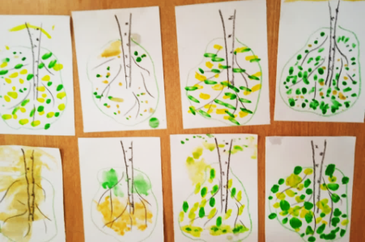
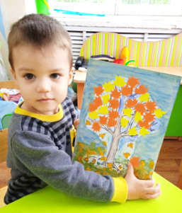
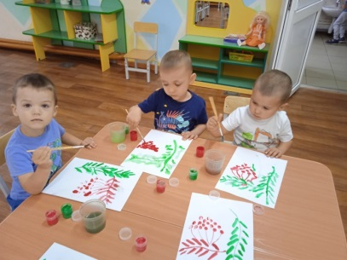

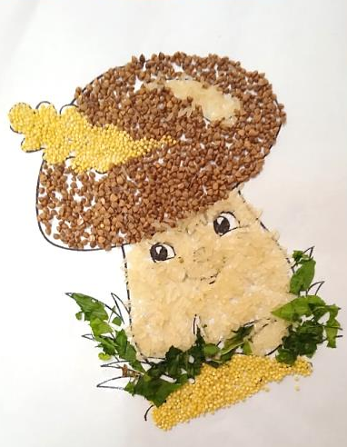
«Лепим листочки» «Грибок из крупы»
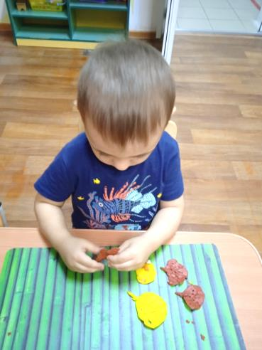

«Платье для Осени»
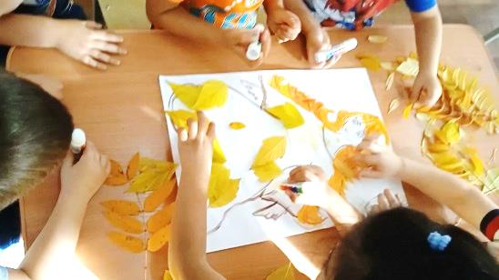

«

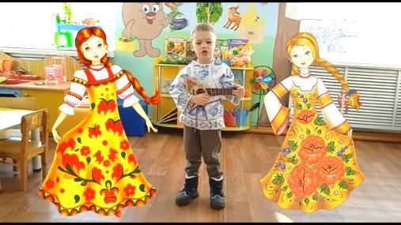
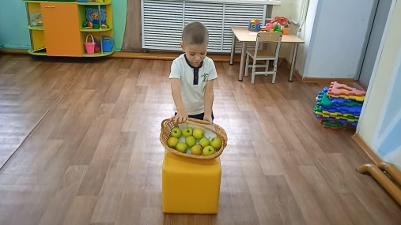
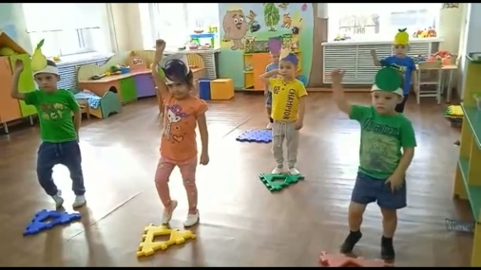
«В сад фруктов»
«Наступила осень»
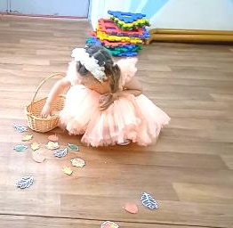
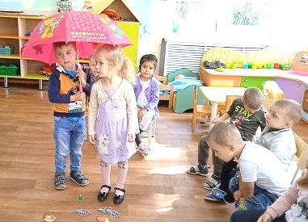
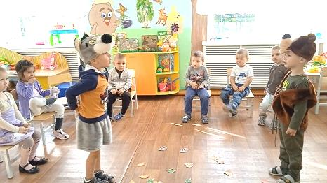

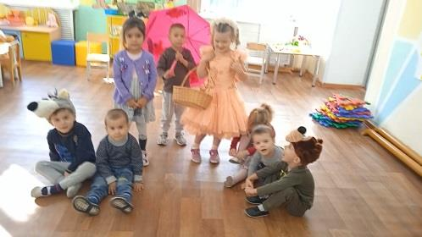
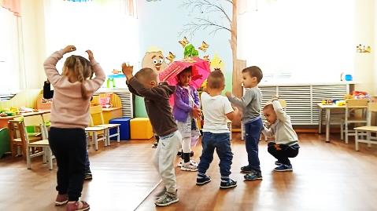

Игровая ситуация «Поможем колобку найти дорогу домой»
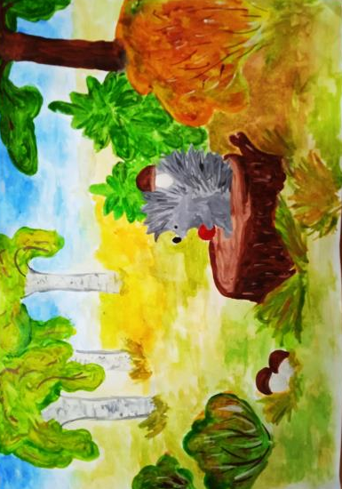
Выставка семейных работ «Вместе с мамой, вместе с папой. Осенние фантазии»
